Tabla de contenido
1. Introducción y Definición de Roles Scrum 2
2. Descripción del Product Backlog (Pila del Producto) 4
2.1. PB01: Registro de Alumnos (Vinculado a RF01) 4
2.2. PB02: Registro de Entrenadores (Vinculado a RF02) 4
2.3. PB03: Gestión de Pagos (Vinculado a RF03) 5
2.4. PB04: Control de Asistencia (Vinculado a RF04) 5
2.5. PB05: Gestión de Horarios (Vinculado a RF05) 6
2.6. PB06: Consulta de Progreso (Vinculado a RF06) 6
2.7. PB07: Reportes Administrativos / Generación de Reportes (Vinculado a RF07) 7
3. Sprint Backlog (Pila del Sprint 1) 7
3.1. Cuadro de Tareas del Sprint Backlog: 8
4. Flujo de Trabajo Scrum (Workflow) para el Equipo 9
4.1. Ciclo Operativo Diario y de Cierre: 10
5. Planificación del Sprint (Sprint Planning) 10
5.1. Capacidad del Equipo 10
5.2. Definición de Hecho (DoD) 10

Introducción y Definición de Roles Scrum
La estructura de trabajo bajo el framework ágil Scrum. Esta metodología optimiza el desarrollo incremental del software, permitiendo mitigar riesgos y mapear de forma directa las interacciones de los cuatro actores del dominio (Administrador, Recepcionista, Entrenador y Alumno).
Los roles Scrum se establecen de la siguiente manera:
- Product Owner (PO): Rol colegiado orientado a asegurar los objetivos del caso de estudio (eficiencia en registro, pagos, asistencia y reportes), validando que el software cumpla con el propósito del negocio deportivo y administrativo.
- Scrum Master (Ariel Alejandro García Coronado): Encargado de velar por el cumplimiento estricto del flujo de trabajo Scrum, remover impedimentos técnicos y de comunicación en el equipo, y coordinar los eventos de inspección y adaptación.
- Equipo de Desarrollo (Developers): Integrado de forma cooperativa por García Ariel, Banchon Alex, Cuenca Bryan, Suntasig Jhonatan y Uwaoma Wesley. Es un equipo técnico transversal encargado del modelamiento de base de datos a partir del diagrama de dominio, el diseño de interfaces según el diagrama de contexto y la codificación de los requisitos del sistema.

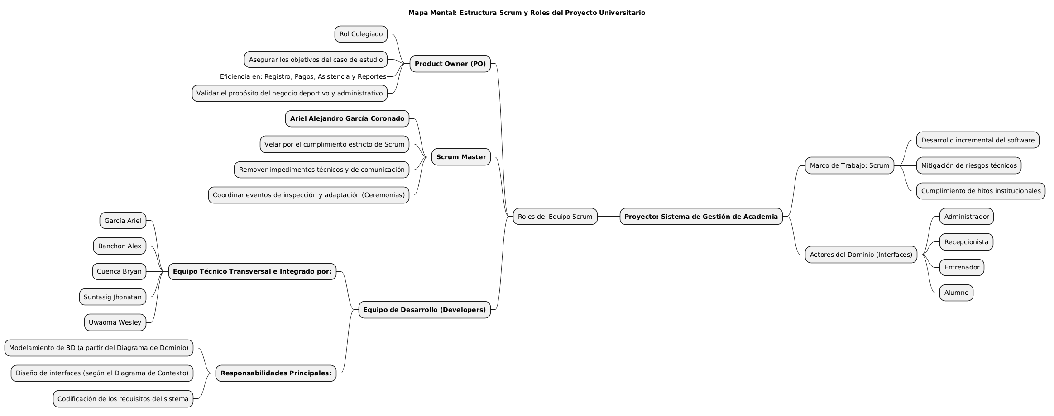

Descripción del Product Backlog (Pila del Producto)
El Product Backlog representa la lista ordenada y unificada de todo lo que se requiere en el sistema. Se deriva directamente de la Matriz de Requisitos (Sección 3) y del Producto Backlog Inicial (Sección 6) del documento aprobado por la universidad.
Los ítems de este backlog inicial se expanden a continuación detallando sus criterios de aceptación técnicos y funcionales, alineados rigurosamente con los Requisitos No Funcionales (RNF) estipulados:

PB01: Registro de Alumnos (Vinculado a RF01)
- Prioridad: Alta.
- Descripción: El sistema debe permitir el ingreso, actualización y persistencia de nuevos alumnos con sus datos personales esenciales (ID/Cédula, nombre, teléfono, edad) detallados en el diagrama de dominio.
- Criterios de Aceptación:
  - La interfaz gráfica debe ser intuitiva y responder en menos de 3 segundos (Cumplimiento de RNF02 y RNF05).
  - El sistema debe validar que el alumno registrado herede las propiedades de la entidad Usuario (ID, nombre, correo, contraseña).
  - Almacenar los registros de forma segura en la base de datos relacional (Cumplimiento de RNF03).
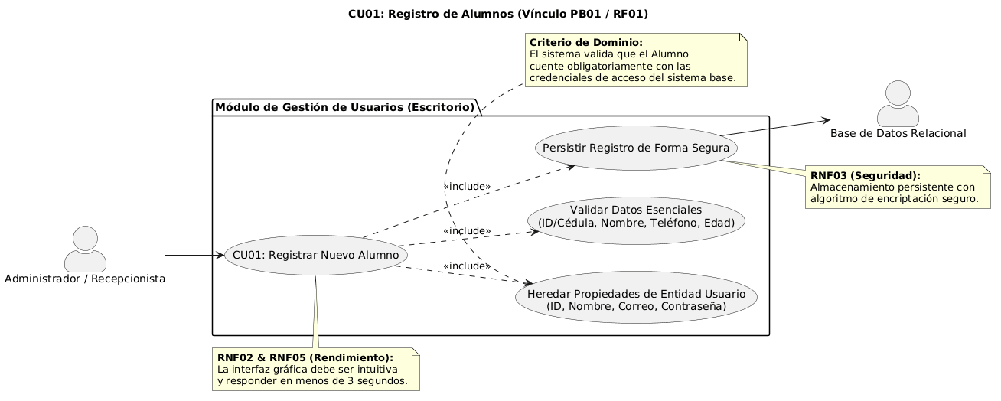

PB02: Registro de Entrenadores (Vinculado a RF02)
- Prioridad: Alta.
- Descripción: El sistema debe proveer los formularios para registrar entrenadores en la plataforma, permitiendo su vinculación posterior con la entidad Clase.
- Criterios de Aceptación:
  - Acceso exclusivo para el actor Administrador (Cumplimiento de la sección de Actores y Matriz de Requisitos).
  - El sistema debe registrar las credenciales del entrenador asegurando su correspondiente autenticación mediante usuario y contraseña (Cumplimiento de RNF04).

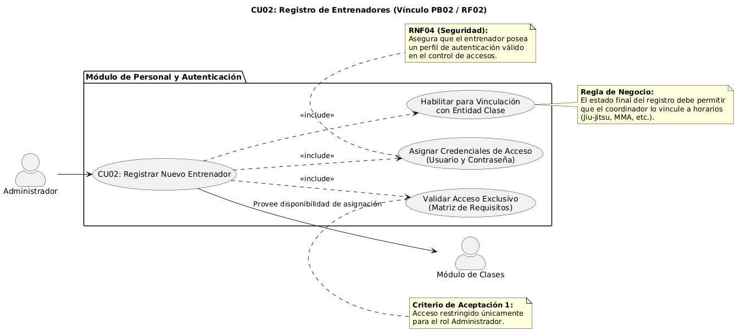

PB03: Gestión de Pagos (Vinculado a RF03)
- Prioridad: Alta.
- Descripción: Módulo transaccional que permite al actor Recepcionista interactuar con el sistema para registrar mensualidades y pagos realizados por los alumnos.
- Criterios de Aceptación:
  - Permitir la creación de la entidad Pago vinculando un idPago, fecha y monto a un único alumno (idAlumno).
  - Restringir este módulo al cargo de Recepcionista/Operador y al Administrador.
  - El procesamiento del registro de transacciones de pago debe garantizar la integridad de los datos y su almacenamiento seguro (RNF03).
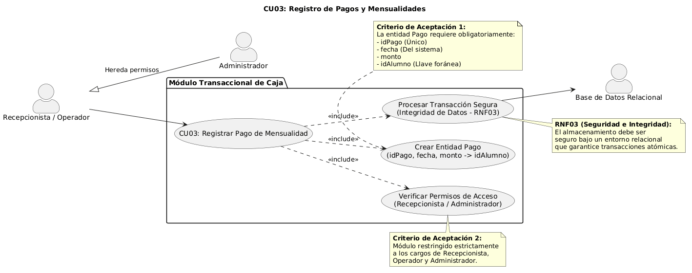

PB04: Control de Asistencia (Vinculado a RF04)
- Prioridad: Alta.
- Descripción: Interfaz para que el Entrenador registre el ingreso físico de los alumnos a las clases impartidas.
- Criterios de Aceptación:
  - Permitir el registro múltiple (idAsist, fecha, estado) por cada alumno que asiste a una clase impartida por un entrenador específico.
  - Bloquear la modificación de asistencias pasadas a usuarios que no tengan rol de Entrenador o Administrador.
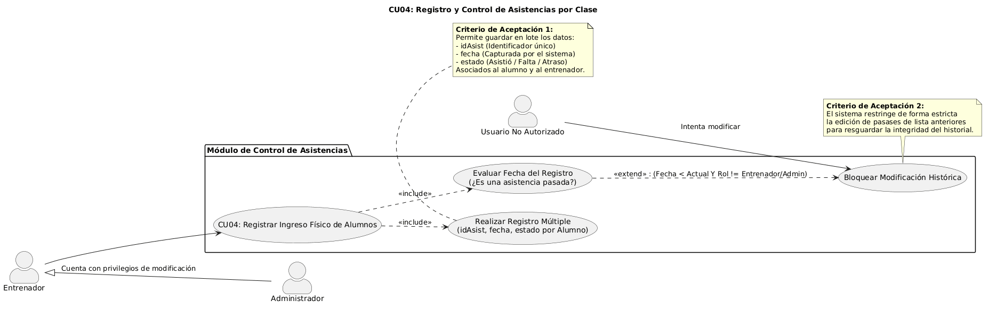

PB05: Gestión de Horarios (Vinculado a RF05)
- Prioridad: Media.
- Descripción: Permite al Administrador crear, modificar y estructurar los horarios de entrenamiento y las clases (idClase, nombre, horario).
- Criterios de Aceptación:
  - Asegurar la relación de integridad donde un Entrenador imparte muchas clases y una Clase contiene a muchos Alumnos.
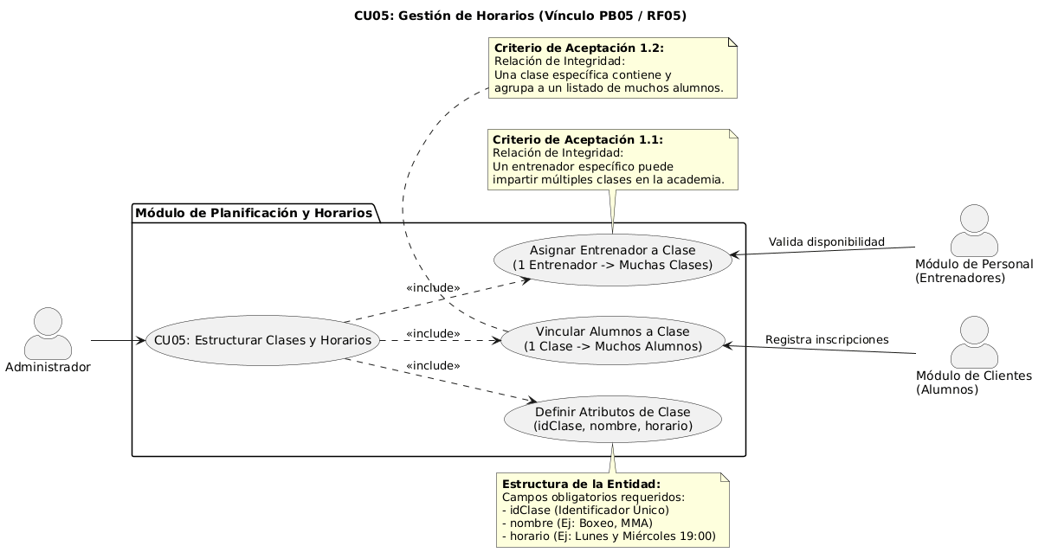

PB06: Consulta de Progreso (Vinculado a RF06)
- Prioridad: Media.
- Descripción: El Entrenador podrá registrar observaciones cualitativas y evaluar el progreso técnico/físico de los deportistas dentro de la academia.
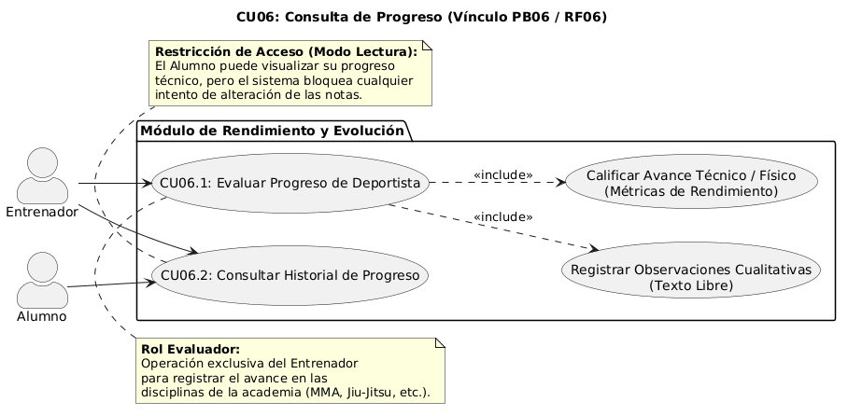

PB07: Reportes Administrativos / Generación de Reportes (Vinculado a RF07)
- Prioridad: Media.
- Descripción: Interfaz exclusiva del Administrador para extraer analíticas históricas consolidadas del comportamiento operativo de la academia.
- Criterios de Aceptación:
  - Generar consolidados dinámicos que crucen los datos de las asistencias registradas por los entrenadores y los pagos procesados por recepción.
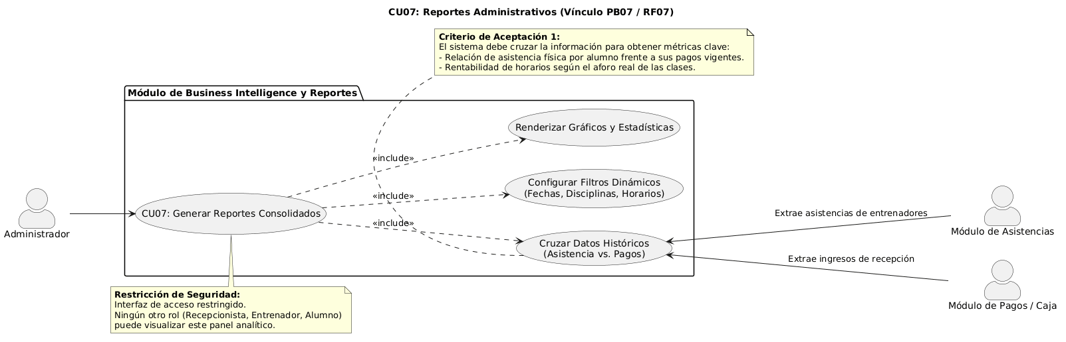

Sprint Backlog (Pila del Sprint 1)
Tomando en consideración que el Sprint 1 tiene una duración fija de exactamente 1 semana, el equipo de desarrollo (García, Banchon, Cuenca, Suntasig y Uwaoma), bajo la guía del Scrum Master, realizó un análisis riguroso de viabilidad técnica. Para este ciclo inicial de 7 días, se seleccionaron los ítems prioritarios PB01 (Registro de alumnos) y PB02 (Registro de entrenadores), complementados con la transversal de seguridad de accesos indispensable para dar soporte a los actores del sistema.
Objetivo del Sprint 1: "Desplegar la arquitectura base del software, el modelo físico de la base de datos de usuarios con autenticación segura y el módulo funcional para el registro completo de alumnos y entrenadores por parte del administrador."

Cuadro de Tareas del Sprint Backlog:
ID Historia / Requisito | Descripción de Ítem | Tareas Técnicas Específicas de Ingeniería | Asignado A (Developer) | Estimación (Horas) | Estado Actual
PB01 / RF01 | Registro de Alumnos | T1.1: Diseñar la interfaz de formulario para captura de datos personales (nombre, teléfono, edad, correo).  T1.2: Crear procedimientos en el backend para la inserción y persistencia en la tabla Alumno.  T1.3: Validar límites de entrada en el campo de edad y formatos de texto. | Suntasig J.  Banchon A.  Cuenca B. | 5h  6h  3h | En Progreso  Completado  Pendiente
PB02 / RF02 | Registro de Entrenadores | T2.1: Diseñar interfaz gráfica del formulario de entrenadores para el Administrador.  T2.2: Codificar lógica de persistencia y mapeo de herencia con la entidad Usuario.  T2.3: Pruebas unitarias de almacenamiento seguro en base de datos. | Uwaoma W.  García A.  Cuenca B. | 5h  5h  3h | Pendiente  En Progreso  Pendiente
RNF04 / Arquitectura Base | Control de Accesos (Autenticación) | T3.1: Crear script de inicialización de la Base de Datos según el Diagrama de Dominio.  T3.2: Desarrollar módulo de login con encriptación de contraseñas (RNF03 y RNF04).  T3.3: Programar middleware/lógica de redirección según el rol del actor. | Banchon A.  García A.  Suntasig J. | 4h  6h  4h | Completado  En Progreso  Pendiente

Flujo de Trabajo Scrum (Workflow) para el Equipo
El flujo de trabajo se ejecuta mediante un ciclo cerrado y altamente iterativo adaptado a la velocidad crítica de una semana de duración.

Ciclo Operativo Diario y de Cierre:
Sincronización Diaria (Daily Scrum): Liderada por el Scrum Master Ariel García, se convoca estrictamente todos los días con una duración máxima de 10 minutos. Cada desarrollador (Banchon, Cuenca, Suntasig, Uwaoma) expone de manera concisa el estado de sus tareas enfocándose en detectar de inmediato impedimentos relacionados con la base de datos o el rendimiento de las interfaces (asegurando el RNF02 de respuestas menores a 3 segundos).
Desarrollo e Integración Continua: El equipo codifica basándose en el diagrama de contexto. Para evitar retrasos en el ciclo corto de una semana, las tareas completadas se someten de inmediato a revisión de código antes de integrarse formalmente en la rama de control de versiones del proyecto.
Demostración e Inspección (Sprint Review): Se celebra al término de la semana de trabajo. El equipo de desarrollo presentará el incremento de software al Product Owner y, opcionalmente, a la docente Ing. Victoria De Lourdes Garcia Velasquez para validar que el sistema responde de forma ágil y segura. Es un hito mandatorio mostrar el software en ejecución, iniciando sesión con cuentas de prueba y registrando un alumno real reflejado en la base de datos.
Adaptación y Mejora (Sprint Retrospective): Sesión interna de 30 minutos donde el equipo analiza los cuellos de botella surgidos durante la semana y define un plan de acción concreto para elevar la productividad en el Sprint 2.

Planificación del Sprint (Sprint Planning)
Acta Oficial de Planificación - Sprint 1
- Institución: Universidad de Especialidades Espíritu Santo
- Duración del Evento: 1 Hora
- Participantes: García Coronado Ariel Alejandro (Scrum Master), Banchon Miranda Alex Xavier, Cuenca Guerrero Bryan Alejandro, Suntasig Moreno Jhonatan David, Uwaoma Santos Wesley Ikechukwu.

Capacidad del Equipo
El equipo establece un modelo de capacidad estricto para el ciclo de 1 semana. Cada uno de los 5 integrantes destinará un total de 10 horas de desarrollo técnico efectivo a lo largo de la semana, consolidando una capacidad agregada del equipo de 50 horas de trabajo.
El esfuerzo total estimado para completar las tareas del Sprint Backlog (Sección 3) equivale a 41 horas de trabajo. Esto dota al equipo de un margen de contingencia técnica de 9 horas, planificado estratégicamente por el Scrum Master para absorber cualquier retraso relacionado con configuraciones de red, pruebas de seguridad de datos (RNF03) o refinamiento en el diseño intuitivo de las interfaces (RNF05).

Definición de Hecho (DoD)
El equipo ha establecido que un ítem del backlog se clasificará formalmente como "Hecho" (Done) cuando verifique el cumplimiento total del siguiente checklist:
- Compilación e Integración: El código fuente asociado se compila limpiamente, está libre de advertencias críticas y se encuentra integrado con éxito en el repositorio compartido del proyecto.
- Validación de Criterios del Dominio: Se comprueba que los datos guardados en los formularios se corresponden con los campos de datos tipificados (idUsuario, nombre, correo, contraseña, teléfono, edad) del Diagrama de Dominio.
- Cumplimiento No Funcional: El tiempo medido de renderizado y respuesta de la ventana del sistema ante una petición de guardado es menor a 3 segundos (RNF02).
- Seguridad: Las credenciales de acceso creadas no se almacenan en texto plano; pasan por el módulo de cifrado desarrollado para mitigar riesgos de seguridad (RNF03 y RNF04).
- Revisión Cruzada: La funcionalidad ha superado una prueba de caja negra básica realizada por un desarrollador distinto al que programó la tarea, garantizando la consistencia interna del sistema.

